EXCELENTÍSSIMA SENHORA DOUTORA JUÍZA DE DIREITO DA 5ª VARA CÍVEL DA COMARCA DA CAPITAL/SC.

Autos n. 5090138-44.2022.8.24.0023

ELIERRI MEDEIROS DE OLIVEIRA, já qualificado nos autos da ação de reintegração de posse n. 5090138-44.2022.8.24.0023, ajuizada pela CONSTRUTORA ALLIANÇA LTDA., vem, respeitosamente, à elevada presença de Vossa Excelência, por seu advogado signatário, em atenção à intimação do evento 164, apresentar ALEGAÇÕES FINAIS, pelos motivos de fato e de direito a seguir expostos.

I – SÍNTESE DA DEMANDA

- A Construtora Alliança Ltda. ajuizou esta ação e argumentou que seria proprietária de um “Terreno com área de 464,40m², situado em Coqueiros, subdistrito do Estreito”, em Florianópolis/SC, e informou, em seguida, que o réu Elierri Medeiros de Oliveira teria ocupado indevidamente esse terreno, “alegando ser o legítimo proprietário” (evento 1, INIC1, p. 1/2 – grifou-se).
- A autora aduziu, também, que a documentação anexada à exordial comprovaria que ela seria a legítima proprietária do terreno e, por isso, buscou retomar o imóvel, por meio do suposto “intermediador” da venda do terreno para o réu. Para tentar provar comprovar essa alegação, a demandante apresentou conversa entre Jeff (Jefferson Momm) e terceiro denominado “Topógrafo da Praia do Tomé” (evento 1, INIC1, p. 2/3).
- Na sequência, a autora expôs que o meio adequado para resolver a suposta invasão seria a ação de reintegração de posse, pois, no seu entender, o demandado teria cometido o esbulho no local e não teria sido possível solucionar o impasse pela via extrajudicial (evento 1, INIC1, p. 4/6).
- No mais, a demandante registrou que a demarcação da área do terreno supostamente seu foi feita com base em memorial descritivo comparado com a matrícula do imóvel que seria de sua propriedade, n. 12.503, o que confirmaria a ocupação irregular (evento 1, INIC1, p. 6).
- Por fim, deduziu pedido de liminar, pois entendeu que estariam presentes os requisitos autorizadores do art. 561 do CPC (evento 1, INIC1, p. 7/8).
- Intimada para juntar a matrícula do imóvel que fundamenta a lide aos autos (evento 9), a autora anexou a matrícula n. 12.502 ao caderno processual, com área total de 21.578,85 m² (evento 14, MATRIMÓVEL2), que diz respeito a terreno diverso do indicado na petição inicial (464,40m² - matrícula 12.503), também localizado em Coqueiros, subdistrito do Estreito, em Florianópolis/SC.
- Na sequência, foi indeferida a liminar pleiteada, ao argumento, em síntese, de que se estaria diante de ação possessória de força velha (há mais de ano e dia) e por inexistir “evidência clara do exercício de posse pela autora” (evento 38).
- O réu contestou o feito (evento 44), ocasião em que suscitou a ilegitimidade ativa da empresa demandante, que se encontra baixada desde 2008 e não há registro do endereço ou informações sobre o funcionamento da empresa na internet, além de ter arguido a falta de interesse de agir, por inadequação da via eleita, na medida em que a exordial nem sequer menciona ou comprova o exercício da posse, sendo fundamentada exclusivamente na propriedade.
- No mérito, o réu contrapôs os argumentos delineados na petição inicial e explicitou as razões pelas quais estavam ausentes os requisitos previstos no art. 561 do CPC, indispensáveis para a procedência do pedido de reintegração de posse, juntando, ainda, documentos que comprovam o exercício da posse do imóvel adquirido pelos antigos proprietários e pelo próprio demandado.
- Ao apresentar a réplica (evento 53), a autora tentou afastar a sólida argumentação aduzida na contestação, anexando “consulta de viabilidade direcionada à Prefeitura de Florianópolis (ANEXO2), datada de 02/02/2012, e um outro levantamento topográfico (ANEXO3), este datado de novembro de 2009”, para tentar provar o exercício da posse no imóvel que alega ser objeto da lide.
- Intimado para se manifestar sobre a réplica e os documentos juntados, o demandado reforçou a insubsistência dos argumentos apresentados pela autora na exordial e na manifestação à contestação, sobretudo porque, como será detalhado a seguir, não estão presentes nenhum dos requisitos exigidos para a reintegração de posse (evento 56).
- Além disso, o demandado registrou que os documentos juntados com a réplica são inservíveis para a demonstração do exercício de posse, assim como impugnou o levantamento topográfico juntado à réplica (evento 53, ANEXO3), na medida em que essa nova demarcação do imóvel que seria da demandante é muito diferente daquela da delimitação que foi anexada à exordial (evento 1, DOCUMENTAÇÃO10), o que demonstra a sua tentativa distorcer a realidade dos fatos e pode, inclusive, caracterizar litigância de má-fé.
- No mais, o réu também registrou que não houve emenda à inicial antes da estabilização da demanda, de modo que o litígio diz respeito ao terreno apontado na exordial (464,40m² e matrícula 12.503), e não o imóvel cuja matrícula foi juntada aos autos posteriormente (vide evento 14, MATRIMÓVEL2).
- Ou seja, o terreno objeto que a autora alega que teria sido invadido é o de 464,40m², e não o imóvel com 21.578,85m², que a autora juntou a matrícula 12.502 (evento 14, MATRIMÓVEL2). Vale registrar, aliás, que a demandante não demonstrou o exercício da posse nem sequer que é proprietária desse imóvel de 464,40m² e matrícula n. 12.503 (não juntada aos autos).
- Devidamente instruído o feito e realizada a audiência de instrução e julgamento, momento em que a demandante desistiu da oitiva de todas as suas testemunhas (evento 162), sobreveio intimação para a apresentação das alegações finais, razão pela qual o réu passa expor os motivos pelos quais a demanda deve ser julgada totalmente improcedente, até porque a demandante não se desincumbiu do ônus de comprovar, minimamente, o exercício da posse nem que tem a propriedade do terreno de propriedade da autora, de 464,40m² (matrícula 12.503).

II – DA INEVITABILIDADE DE IMPROCEDÊNCIA DA DEMANDA

II.1 – Princípio da congruência. Inexistência de comprovação da propriedade do terreno que a autora alega ser seu e que aduz ter sido invadido na exordial

- Excelência, ao propor a presente ação, a autora fundamentou o seu pleito exclusivamente na propriedade do terreno com 464,40m², de matrícula 12.503, e na alegação de que esse imóvel teria sido invadido pelo réu, o que, no seu entender, justificaria a reintegração de posse.
- Vejamos a causa de pedir delimitada na exordial (evento 1):

Página 1 da inicial:

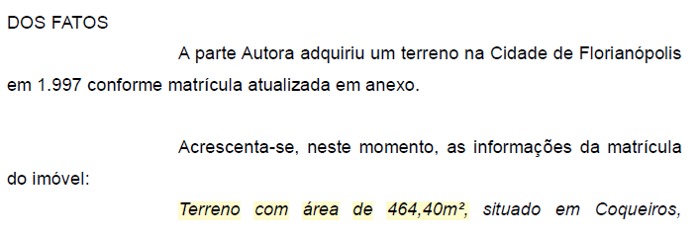

Página 5 da inicial:

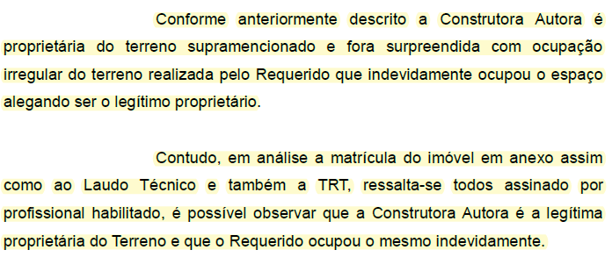

Página 6 da inicial:

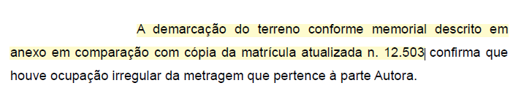

Página 7 da inicial:
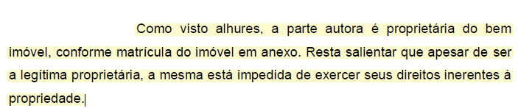

Página 8 da inicial:
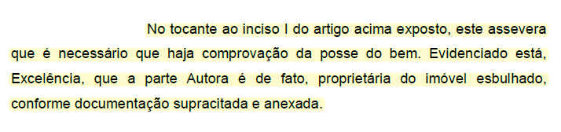

- Pois bem.
- Encerrada a instrução processual, o que se extrai dos autos é que a demandante não comprovou a propriedade desse imóvel de 464,40m², na medida em que juntou, inicialmente, matrícula de imóvel em Balneário Camboriú (evento 4, DOCUMENTACAO2) e, após intimada para juntar a matrícula do imóvel descrito na exordial (evento 9), anexou aos autos matrícula de outro terreno, com 21.574,85m² (matrícula 12.502 – evento 14, MATRIMÓVEL2), diverso do que fundamenta a presente ação possessória.
- E a autora não realizou emenda à petição inicial antes da estabilização da demanda, para alterar os termos da exordial (art. 329, I, do CPC), o que deixa evidente que o terreno que alega ser de sua propriedade, sem qualquer comprovação, e que teria sido invadido é o descrito na peça inicial e, portanto, possui 464,40m² e matrícula 12.503.
- A reintegração de posse em relação a outro imóvel, diverso do exposto na exordial, infringe frontalmente o princípio da congruência, correlação ou adstrição, que, como se sabe, impede que o douto Togado decida fora dos limites estabelecidos pelas partes (art. 492 do CPC) e que, estabilizada a demanda após a citação, a discussão nos autos seja ampliada pelo autor durante o curso da ação, sem emenda à inicial e sem anuência do réu, conforme se extrai dos arts. 141 e 329, II, do CPC.
- Sobre o assunto, aliás, o ilustre professor Fernando da Fonseca Gajardoni ensina que, “Basicamente, a regra da congruência impõe é que o juiz, ao julgar o processo/recurso, se atenha ao pedido e a causa de pedir da inicial/recurso. Estes são os limites de atuação do órgão jurisdicional do Estado. Descumprida a regra da congruência, a decisão proferida é tida por viciada” (et. al, Comentários ao Código de Processo Civil, 4ª edição, 2021, p. 223).
- Desse modo, como a exordial foi fundamentada exclusivamente na alegação de a autora ser proprietária do terreno de 464,40m², o que, vale registrar, já demonstra a inadequação da via eleita (tendo em vista que a ação cabível seria a ação reivindicatória – vide eventos 44 e 56), e não foi feita qualquer prova dessa alegada propriedade, sobretudo porque não foi juntada a respectiva matricula n. 12.503 aos autos, esta ação deve ser julgada totalmente improcedente.

II.2 – Inexistência de prova do exercício da posse que impede o acolhimento do pleito autoral.

- Não fosse suficiente a total inexistência de prova sobre a propriedade do terreno de 464,40m² que fundamenta a ação, o que se constata, após encerrada a instrução, é que a autora não comprovou, minimamente, qualquer exercício da posse do imóvel mencionado na inicial, que alega ter sido invadido pelo réu, de modo que não estão presentes nenhum dos requisitos previstos no art. 561 do CPC para a procedência da demanda.
- Ora, em primeiro lugar, a autora desistiu da oitiva de todas as suas testemunhas e não produziu nenhuma prova que pudesse demonstrar, minimamente, o exercício dessa posse, como a juntada de comprovante de pagamento de IPTU, fotos do local correto sendo cuidado, realização de benfeitorias no local, entre outras, razão pela qual mostra-se ausente o requisito do art. 561, I, do CPC, o que já inviabiliza a reintegração de posse pleiteada.
- E os documentos juntados à exordial, já se viu em petições anteriores, não provam nem sequer indícios mínimos da alegada posse da autora.
- Afinal, segundo a própria demandante, o terreno supostamente invadido teria 464,40m² (evento 1, INIC1, p. 1/2) e matrícula n. 12.503 (evento 1, INIC1, p. 6), mas somente foi juntado aos autos a matrícula n. 12.502, de imóvel diverso, que tem área de 21.578,85 m² (evento 14, MATRIMÓVEL2).
- Vale frisar, aliás, que a autora não realizou emenda à petição inicial antes da citação do réu, o que limita a discussão da lide sobre invasão ao terreno descrito na inicial, vale dizer, o terreno de 464,40m² (matrícula 12.503).
- Mas não é só.
- O próprio laudo técnico juntado pela demandante (evento 1, DOCUMENTACAO13, p. 1) é categórico em assinalar que foi feito o levantamento do imóvel de “matrícula nº 12.502 do 3º Ofício de Registro de Imóveis da Comarca de Florianópolis” e, portanto, reforça que a documentação anexada à inicial não demonstra qualquer exercício de posse do imóvel de 464,40m² (matrícula n. 12.503).
- Vale a transcrição do laudo (evento 1, DOCUMENTACAO13, p. 1):

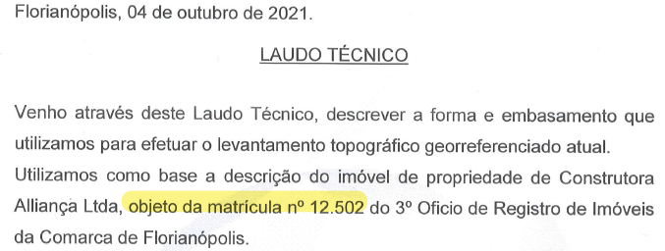

- Não bastasse tudo isso, o Termo de Responsabilidade Técnica – TRT, além do próprio levantamento topográfico e o memorial descritivo que acompanham a inicial (evento 1, DOCUMENTACAO3, p. 2, DOCUMENTACAO11, DOCUMENTACAO12 e DOCUMENTACAO14, p. 1), registram que a área do terreno dessa documentação tem 12.740,82m².
- Vejamos, a título de exemplo, o memorial descritivo (evento 1, DOCUMENTACAO14, p. 1):

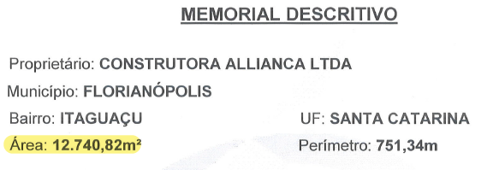

- Ou seja, tudo isso comprova, uma vez mais, que essa documentação da exordial não diz respeito ao terreno de 464,40m² que a parte autora alega ser seu, não tendo qualquer relação com a causa de pedir delineada na petição inicial e, portanto, são totalmente inservíveis para comprovar o exercício de posse ou, ainda, a alegada invasão.
- E chama a atenção, também, que o levantamento topográfico, o laudo técnico unilateral e o respectivo memorial descritivo (evento 1, DOCUMENTACAO10 a DOCUMENTACAO14), juntados pela demandante na inicial para alegar a ocorrência do esbulho, não descrevem nem apontam o terreno do réu, de modo que essa documentação não se presta para comprovar a alegada invasão, até porque nem detalham a área supostamente esbulhada, inviabilizando, também por este motivo, o pleito de reintegração, pois a autora não comprovou o preenchimento do requisito do art. 561, II, do CPC.
- Além disso, o levantamento topográfico do evento 53 (ANEXO3) é mais um documento que não detalha o terreno de 464,40m², que fundamenta a demanda possessória, e, o que é pior, diz respeito à área supostamente invadida por terceiro estranho à lide, sem qualquer ligação com o réu, na medida em que a própria autora confirma, na réplica, que “Este levantamento topográfico de 2009, elaborado por iniciativa da Autora a fim de contestar judicialmente outra invasão do imóvel” (evento 53, p. 3).
- Desse modo, essa documentação também não se presta para demonstrar indícios mínimos de exercício da posse ou do alegado esbulho que, segundo a autora, teria sido cometido pelo réu.
- Da mesma forma, não prevalece a alegação da autora, na réplica (evento 53), de que a juntada da “consulta de viabilidade direcionada à Prefeitura de Florianópolis (ANEXO2), datada de 02/02/2012, e um outro levantamento topográfico (ANEXO3), este datado de novembro de 2009” comprovariam o exercício da posse.
- Não há como dar guarida, também, à afirmação de que esse “levantamento topográfico de 2009, elaborado por iniciativa da Autora a fim de contestar judicialmente outra invasão do imóvel nele descrita, consiste em mais uma prova do exercício da posse por parte da Autora e do descabimento da argumentação do Réu no sentido de que exerceria a posse sobre a área há anos” (evento 53).
- Ora, Excelência, é fato público e notório que qualquer pessoa pode realizar a consulta de viabilidade na Prefeitura Municipal de Florianópolis, bastando apresentar os documentos exigidos para receber essa certidão.
- Portanto, esse documento não serve para comprovar a posse, até porque, em análise mais acurada da referida consulta de viabilidade (evento 53, ANEXO2, p. 1), nota-se que o endereço descrito no documento (Rua Deputado Frederico Kuerten – Coqueiros) não corresponde à área litigada nestes autos (Rua Luiz Gonzaga Lamêgo –Itaguaçu).
- O mesmo fato ocorre em relação à consulta de viabilidade apresentada na inicial pela autora (evento 1, DOCUMENTACAO9, p. 1), cujo endereço apresentado – Travessa Maria Catarina da Rosa, s/n – não corresponde à área objeto do litígio (Rua Luiz Gonzaga Lamêgo – Itaguaçu).
- Portanto, mais uma vez, a demandante junta documentos discrepantes da área objeto da ação, o que causa estranheza, não se prestando sequer como mero indício de prova de posse.
- Aliás, chama a atenção o fato de que, em nenhum momento, a autora se importou em comprovar que cuidava do terreno, seja cercando-o, aparando a vegetação ou evitando invasões no local, vale dizer, que efetivamente exercia a posse, diferentemente do réu, que, como se verá detalhadamente no tópico II.3, comprovou a cadeia dominial do imóvel e demonstrou os cuidados na limpeza, roça, cercamento e avisos do proprietário antigo sobre tentativas de invasão da área.
- No mais, basta verificar o posicionamento da rótula na documentação juntada à exordial e no levantamento topográfico que acompanha a réplica para se concluir que existe divergência em relação à localização do terreno da autora, vejamos (evento 1, DOCUMENTACAO10, p. 1, e evento 53, ANEXO3):

Posição da rótula

Petição inicial Réplica
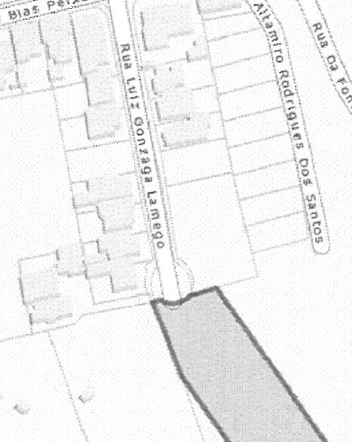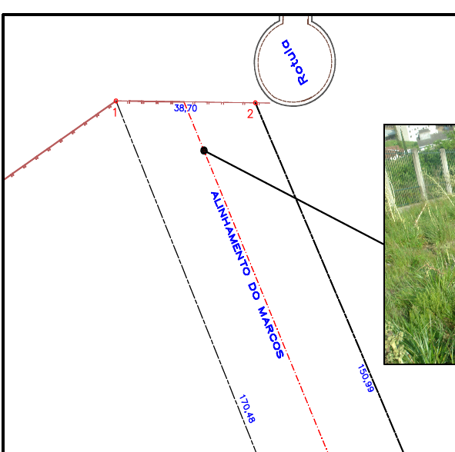

- Excelência, com o devido respeito, há evidente dúvida quanto ao posicionamento do imóvel da autora, sobretudo porque, inicialmente, a Construtora afirma que o terreno se encerra ao final do lado esquerdo da rótula e, em um segundo momento, junta documento apontando que o terreno se inicia somente após esse ponto de referência (lado esquerdo da rótula).
- Ora, se nem a demandante sabe o local preciso de seu terreno, como será possível decretar a reintegração de posse em seu favor, com a certeza necessária de que se está reempossando quem tem esse direito? Essa conduta da autora, em verdade, pode até caracterizar a litigância de má-fé, nos termos do art. 80 do CPC.
- Mas não é só.
- Em relação à necessidade de comprovação da data do esbulho (art. 561, III, do CPC), a demandante alegou, na exordial, que “teve conhecimento da invasão clandestina do terreno que ocorreu no primeiro semestre de 2021 conforme prova documental em anexo” (evento 1, INIC1, p. 4).
- No entanto, a demandante não anexou nenhum documento que confirme essa alegação nem produziu prova nesse sentido, deixando de cumprir o requisito previsto no art. 561, III, do CPC.
- E a autora também argumentou que “A troca de mensagens entre o representante da Construtora e o intermediador da venda do terreno – descrição em anexo confirma o requisito do inciso III do artigo 561 do Código de Processo Civil, caracterizando a data em que configurou o esbulho” (evento 1, INIC1).
- Porém, ao contrário do que afirma a demandante, a conversa anexada ocorreu entre Jeff (Jefferson Momm) e terceiro denominado “Topógrafo da Praia do Tomé”, vale dizer, não foi realizada com “intermediador da venda”, o que derrui essa afirmação e reforça que o requisito do art. 561, III, do CPC não foi preenchido.
- A demandante ainda aduziu, na inicial, que a perda da posse estaria caracterizada porque “A demarcação do terreno conforme memorial descrito em anexo em comparação com cópia da matrícula atualizada n. 12.503 confirma que houve ocupação irregular da metragem que pertence à parte Autora” (evento 1, INIC1, p. 6).
- Contudo, já se viu que o memorial descritivo não diz respeito ao terreno de 464,40m² (matrícula n. 12.503), em que a autora alega que teria havido invasão, e, além disso, a área alegadamente invadida não foi delimitada na documentação anexa à inicial, assim como também não foi descrito ou detalhado o terreno do réu no memorial ou em outro documento dos autos.
- Aliás, já se viu que também não foi juntada a matrícula n. 12.503, o que inviabiliza a comparação pretendida pela autora e reforça a impossibilidade de aferir se teria havido esbulho ou, ainda, em caso afirmativo, em qual extensão teria ocorrido a suposta invasão.
- No mais, na réplica, a autora sustentou, sem razão, que “A data do esbulho também foi comprovada, na medida em que o próprio Réu informa que houve colocação (indevida) de uma cerca em 2019, afetando desde então a posse pela Autora, fazendo com que esta não possa mais exercer plenamente seus direitos sobre o imóvel. Configurou-se, portanto, a perda da posse” (evento 53, p. 5).
- Ora, diversamente do que tenta induzir a demandante, a colocação da cerca pelo antigo dono do imóvel não foi indevida, mas ateve-se à extensão do terreno, adquirido pelo réu, com base em levantamento topográfico da área da família de Ricardo Luiz Cláudio Jr., sobretudo por conta da necessidade de evitar as reiteradas invasões que estavam ocorrendo pela comunidade vizinha no local, o que gerou, inclusive, ameaças e o registro de boletim de ocorrência (evento 44, BOC8).
- E o fato é que, encerrada a instrução processual, a demandante não conseguiu demonstrar, minimamente, que exerceu posse em nenhum imóvel e, por consectário, também não conseguiu comprovar a perda da posse, limitando-se a fazer apenas ilações e suposições infundadas, razão pela qual é inviável a reintegração pleiteada, no presente caso, também por conta da ausência do requisito previsto no inciso IV do art. 561 do CPC.
- É evidente, portanto, que no caso vertente a demandante não se desincumbiu do ônus que lhe cabia para demonstrar o fato constitutivo do seu direito, descumprindo o preceito do art. 373, I, do CPC, o que conduz à total improcedência do pleito de reintegração de posse, sobretudo porque, como visto, não estão presentes nenhum dos requisitos previstos no art. 561 do CPC.

II.3 – Da prova da cadeia dominial e da posse do terreno adquirido pelo réu, que rechaça qualquer possibilidade de reintegração de posse da área adquirida

- Excelência, além da total falta de comprovação da propriedade e do exercício da posse por parte da autora – o que já impede a reintegração de posse –, o conjunto probatório também não deixa dúvida que o réu provou tanto o exercício da posse do imóvel que adquiriu quanto a extensa cadeia dominial desse terreno.
- Em primeiro lugar, a certidão vintenária do imóvel comprado pelo demandado (evento 31, Certidão Propriedade4, e evento 86, CERT_EXT2) registra que desde 1930 a posse do terreno adquirido por Elierri é exercida pela família de Ricardo Luiz Cláudio Jr., vendedor do imóvel (desde a aquisição por Cícero Cândido Cláudio).
- Além disso, o exercício legítimo dessa posse é reforçado pelo requerimento de abertura do IPTU que Ricardo fez perante a Prefeitura em 2013 (evento 44, DOCUMENTACAO9) e pelas fotos anexadas (evento 44, FOTO5 e FOTO10) que comprovam que o antigo proprietário e possuidor e o réu cuidavam rotineiramente do imóvel adquirido.
- A posse legítima do réu também é demonstrada pelas certidões de ocorrência, em que os antigos proprietários e possuidores do terreno adquirido registraram os fatos que ocorreram na área litigiosa em 2016 (evento 44, DOCUMENTACAO7), enquanto cuidavam do local, que acabaram desencadeando no combate a incêndios pelos bombeiros militares no local, após serem comunicados sobre a ocorrência por Ricardo Luiz Cláudio Jr. (vendedor do imóvel ao demandado).
- O exercício regular da posse também é reforçado pelo boletim de ocorrência em que foi noticiada a tentativa de invasão no terreno que à época era de Ricardo Cláudio Luiz Jr. e foi adquirido pelo demandado, demonstrando que os antigos proprietários e possuidores estavam sempre vigilantes e cuidavam do imóvel (evento 44, BO8).
- Logo, após a aquisição do imóvel, o demandado continuou a exercer, de forma legítima, a posse que a família de Ricardo Luiz Cláudio Jr. já exercia há décadas, inclusive reforçando a segurança no local com a construção de muros e portão para evitar novas invasões da comunidade da Vila Aparecida (evento 44, FOTO10).
- Vale frisar, Excelência, o réu deu continuidade à posse do imóvel comprado que era exercida pelo avô do vendedor do bem, Cícero Cândido Cláudio, seu pai, Ricardo Luiz Cláudio, e pelo próprio vendedor, Ricardo Luiz Cláudio Jr., não havendo dúvida, portanto, que o terreno adquirido pelo réu – no qual é exercida a posse – é parte remanescente da área do avô do antigo proprietário (Ricardo), conforme se extrai da matrícula n. 14.649 e do contrato de compra e venda juntados no evento 31 (CONTR3 e CertidãoPropriedade4).
- Mas não é só.
- Ao ser inquirido em seu depoimento pessoal, o réu registrou que não conhece o levantamento topográfico do evento 53, que, vale repetir, não diz respeito ao terreno de 464,40m² que a autora sustenta, na inicial, que teria sido invadido, além de expor que não conseguia identificar o seu terreno nesse documento (evento 161, VIDEO1, 2m25s-3m45s).
- Explicou o réu, também, que comprou o terreno para investir na região, mas teve que construir muro ao redor do seu imóvel para evitar as constantes tentativas de invasão pelo pessoal da comunidade vizinha ao local (evento 161, VIDEO1, 4m36s-5m9s).
- O demandado expôs, além disso, que está montando uma pista para aulas de moto e similares no terreno adquirido (evento 151, VIDEO1, 5m20s-5m30s).
- Ao ser perguntado como ocorreu a negociação para a compra do imóvel, o réu registrou que foi por anúncio no OLX e que, quando conversou com Ricardo, foi-lhe mostrada toda a documentação relacionada ao terreno que o pai dele possuía – a qual, diga-se, comprovava a posse legítima da família de Ricardo em relação à área a ser adquirida há décadas (evento 161, VIDEO1, 5m33s-6m).
- No mais, o demandado falou que a única informação que tinha sobre a autora, antes desta demanda, era a de que a Construtora Alliança participou em ação possessória de um vizinho (Parisotto – evento 161, VIDEO1, 6m6s-6m35s).
- E o réu explicou, ainda, que tem uma pessoa de sua confiança morando no terreno que adquiriu de Ricardo Cláudio Jr. e fez parceria para ela cuidar da pista de moto que está sendo instalada no imóvel (evento 161, VIDEO1, 8m28s-8m40s).
- Por fim, o demandado disse que foi procurado por Jefferson, que alegou que haveria sobreposição do terreno do réu e o da demandante, e parou de atende-lo quando foi ameaçado, no sentido de que seria usada arma ou a situação seria resolvida de outro jeito (evento 161, VIDEO1, 8m42s-9m11s).
- Ou seja, Excelência, o depoimento pessoal do réu confirma toda a documentação apresentada, já detalhada nesta peça, e afasta qualquer dúvida quanto ao exercício legítimo da posse do terreno adquirido, além de reforçar a prova relativa à cadeia dominial decorrente da posse da família de Ricardo Luiz Jr. por décadas.
- E as testemunhas e informantes ouvidos na sequência da audiência de instrução e julgamento também confirmaram o exercício ininterrupto da posse por parte da família de Ricardo Luiz Cláudio Jr. e de Elierri, bem como esclareceram que não houve qualquer invasão da área por parte do réu (evento 161, VIDEO1, 10m20s em diante).
- Inicialmente, a testemunha Juliander Meneses Gonçalves informou que era jardineiro, prestava serviços de limpeza para Ricardo no terreno adquirido pelo réu e, em agosto de 2019, participou da instalação da cerca no terreno, como forma de evitar as tentativas de invasão da área pela comunidade vizinha (evento 161, VIDEO1, 11m33s-12m19s).
- Juliander também destacou que presenciou tentativas de invasão do imóvel e já chegou a tentar conter invasões no terreno adquirido pelo réu, além de demarcações de invasores de dentro da área (evento 161, VIDEO1, 12m20s-13m06s).
- Ao ser indagado pelo defensor da autora, Juliander esclareceu que não sabe se a autora tem terreno na região e que, desde 2015, começou a prestar serviços para Ricardo no imóvel que foi vendido ao demandado (evento 161, VIDEO1, 13m12s-13m47s).
- Esse depoimento reforça que o antigo proprietário (junto com sua família) e o réu sempre exerceram legitimamente a posse do imóvel negociado entre as partes, demonstrando que desde 2015, no mínimo, é realizado serviço de poda e jardinagem no terreno.
- A oitiva de Ricardo Luiz Cláudio Jr., por sua vez, reforçou que a posse é exercida pela sua família desde 1930, bem como que foi realizada a demarcação toda a área de sua família e a do terreno vendido para o réu (inserida no terreno do avô de Ricardo – evento 161, VIDEO1, 15m5s-15m47s).
- No mais, Ricardo registrou que acompanhou as obras realizadas por Elierri, as quais duraram cerca de 6 meses, e que, antes disso, ele próprio fez a instalação de cerca de madeira e de cerca de alambrado de concreto, com arame farpado, no terreno vendido, para evitar invasões do pessoal da comunidade (evento 161, VIDEO1, 15m48s-16m41s). Confirmou, ademais, que aproximadamente desde 2015 Juliander trabalhava no terreno vendido para o réu (evento 161, VIDEO1, 16m42s-17m).
- Ao ser indagado pelo procurador da autora, Ricardo explicou que registrou boletim de ocorrência contra Jefferson, que é ligado à construtora, porque Jefferson passou a falar aos moradores daquela região que Ricardo não era proprietário do terreno (evento 161, VIDEO1, 17m20s-17m30s).
- A partir daquele momento, Ricardo informou que começou a receber ameaças por telefone, inclusive de morte, e os agressores alegavam que o informante “não era, mas se dizia dono” do terreno, mesmo após Ricardo apresentar a escritura e demais documentos relativos ao imóvel de sua família para o pessoal da construtora e realizar uma reunião para se explicar à comunidade (evento 161, VIDEO1, 17m30s-17m55s).
- E Ricardo registrou, também, que o terreno vendido a Elierri foi uma parte da área total que possui e que, por isso, ele mora ao lado do imóvel vendido e está constantemente nessa área (evento 161, VIDEO1, 18m45s-19m44s).
- Ao ser perguntado sobre o imóvel da autora na localidade, Ricardo confirmou que conhece o terreno da Construtora Alliança, que é por fora do terreno de sua família, explicou que ele foi invadido pelo pessoal da comunidade da Vila Aparecida e que continuam ocorrendo diversas invasões no imóvel da autora, ressaltando que não há sobreposição entre o terreno vendido para o réu e o da demandante (evento 161, VIDEO1, 19m44s-20m14s).
- Do mesmo modo, o informante Paulo Roberto Cláudio reiterou que o terreno vendido para o réu integrava o de sua família, que é parte do adquirido pelo seu avô em 1930, sempre cuidaram do terreno e fizeram levantamento topográfico da área, além de ter visto a construção do muro de contenção feita pelo réu (evento 161, VIDEO1, 21m49s-23m).
- Por fim, a oitiva de Paulo também confirmou que não há sobreposição do terreno do réu em relação ao da autora, na medida em que foi o imóvel foi demarcado de acordo com levantamento da área feito por topógrafo (evento 161, VIDEO1, 24m45s-24m56s).
- Ao final da audiência, o testemunho de Valdir Antônio Espíndola confirmou que desde 1970/1980 o pai de Ricardo Luiz Cláudio Jr. (Rico) cuidava do terreno da família e que a escritura pública desse imóvel, da década de 30, é a que garante a posse e a propriedade dessa área à família (evento 161, VIDEO1, 27m39s-29m36s).
- Como visto, Excelência, o réu comprovou, com farta prova documental e testemunhal, toda a cadeia dominial do imóvel da família de Ricardo Luiz Cláudio Jr., do qual parte dele foi adquirida pelo demandado, e o exercício plenamente legítimo da posse desse terreno por décadas, o que conduz à total improcedência da demanda, à luz do art. 373, II, do CPC.

III – CONSIDERAÇÔES FINAIS

- Por fim, Excelência, o réu pede vênia para pontuar, na sequência, os pontos relevantes e indispensáveis para a elucidação desta causa.

- O princípio da congruência e a inexistência de prova da propriedade do imóvel da autora: Na petição inicial a autora alega que houve invasão a um terreno seu de 464,40m², mas, em evidente contrassenso, ao ser intimada para juntar aos autos a matrícula do imóvel, apresentou a matrícula n. 12.502, de um terreno de 21.574,85m² (evento 14), diverso do indicado na peça inicial.
- Portanto, até o momento não há nos autos matrícula do imóvel que seria de propriedade da demandante, descrito na inicial, sendo relevante registrar que a autora não realizou emenda à exordial e, por conta disso, é inviável considerar o terreno de aproximadamente 21.574,85m² (matrícula n. 12.502) como o objeto da lide, para evitar a afronta ao princípio da congruência, adstrição ou correlação e aos arts. 141, 329, II, e 492 do CPC.

- Ausência de prova do exercício da posse pela autora: Todos os documentos juntados aos autos pela autora não servem para provar a posse sobre o terreno descrito na inicial, notadamente porque não demonstram que a demandante cuidava regularmente do terreno de 464,40m², revelando a ausência do requisito exigido pelo art. 561, I, do CPC.
- Agrava, ainda, o fato de a autora juntar consultas de viabilidade distintas entre si (evento 1, DOCUMENTACAO9, p. 1 – Travessa Maria Catarina da Rosa, bairro Estreito; e evento 53, ANEXO2, p. 1 – Rua Deputado Frederico Kuerten, bairro Coqueiros) e que são totalmente divergentes do local objeto da lide (Rua Luiz Gonzaga Lamêgo – bairro Itaguaçu), além de documentações que não dizem respeito ao terreno de 464,40m² e matrícula n. 12.503, na qual teria ocorrido a alegada a invasão, conforme a exordial.
- Aliás, o fato de que as testemunhas expuseram que as obras do muro construído pelo réu, na demarcação anterior, demoraram cerca de 6 (seis) meses, sem que houvesse qualquer objeção por parte da autora ou ajuizamento de ação nesse ínterim, somado à informação de que o terreno da Construtora Alliança foi invadido pela comunidade da Vila Aparecida, reforça a falta do exercício de posse por parte da demandante.

- Esbulho não comprovado. Local do terreno do réu não indicado e falta de delimitação da área supostamente invadida: A documentação acostada aos autos pela autora não identifica o terreno do réu nem aponta ou delimita a extensão do esbulho supostamente praticado, de modo que impossibilita a concessão da reintegração de posse, pois ausente prova do alegado esbulho (art. 561, II, do CPC).

- Novos documentos, juntados com a réplica, são inservíveis para a comprovação de posse da demandante: Consulta de viabilidade perante a Prefeitura Municipal de Florianópolis e levantamento topográfico relativo à invasão que teria ocorrido em 2009, por terceiro estranho à lide, não se prestam para demonstrar que a autora cuidava do terreno de 464,40m² (matrícula n. 12.503) que diz ser de sua propriedade, pois não evidenciam que a demandante se mantinha vigilante e se fazia presente dentro do imóvel descrito na inicial.

- Dúvida quanto à localização exata do terreno da autora: Ainda que fosse considerado imóvel diverso do descrito na exordial, de cerca de 21 mil m², como o objeto da lide – o que se admite ad argumentandum –, a documentação juntada pela demandante é divergente em sua localização e tamanho, tendo em vista que o início do terreno diverge em relação à rótula e um dos levantamentos foi feito em área menor, de 12 mil m², o que revela a dúvida insuperável quanto ao posicionamento exato do terreno e reforça a impossibilidade de procedência do pedido de reintegração de posse.

- Comprovação da cadeia dominial e do exercício regular de posse pelo réu: o conjunto probatório dos autos é categórico em demonstrar que, desde a aquisição da área pelo avô de Ricardo Luiz Cláudio Jr., em 1930, a sua família está cuidando do terreno, coibindo invasões e mantendo vigilância constante no patrimônio que é seu por direito, inclusive em relação à parte vendida posteriormente para o réu.

IV – REQUERIMENTOS

- Ante o exposto, é esta para requerer a total improcedência da demanda, pelos argumentos expostos nas petições dos eventos 44, 56 e nesta peça final, sobretudo porque não estão preenchidos os requisitos autorizadores da reintegração de posse (CPC, art. 561) e o demandado comprovou a cadeia dominial e o exercício regular da posse do terreno que adquiriu.

Pede deferimento.
Florianópolis, 29 de setembro de 2025.

Paulo Ekke Moukarzel Junior
OAB/SC 36.591

